Отчет о реализации инициативного проекта
Наименование проекта: «Ремонт проезда по ул. Пестеля, от ул. Полетаевской до пересечения с переулком Виноградным, и ремонт проезда по переулку Виноградному, от ул. Пестеля до дома №2 по переулку Виноградному, в Советском районе города Челябинска»
Инициативная группа в составе 10 человек.
При реализации инициативного проекта осуществлен ремонт проезда.
Инициативной группой граждан в период проведения работ осуществлены следующие мероприятия: общественный контроль выполнения работ, участие во всероссийском субботнике.
При проведении общественного контроля инициативная группа установила, что подрядной организацией выполнены работы по планировке территории, устройству основания, устройству асфальтового покрытия.
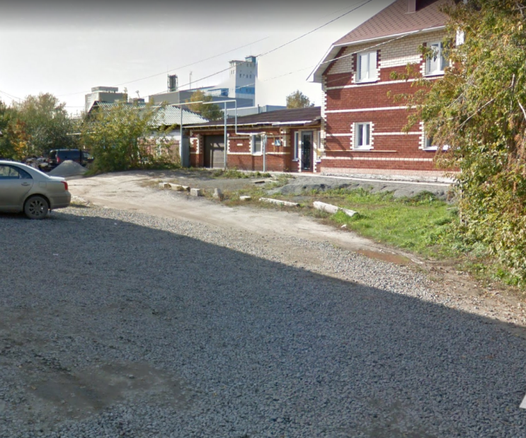
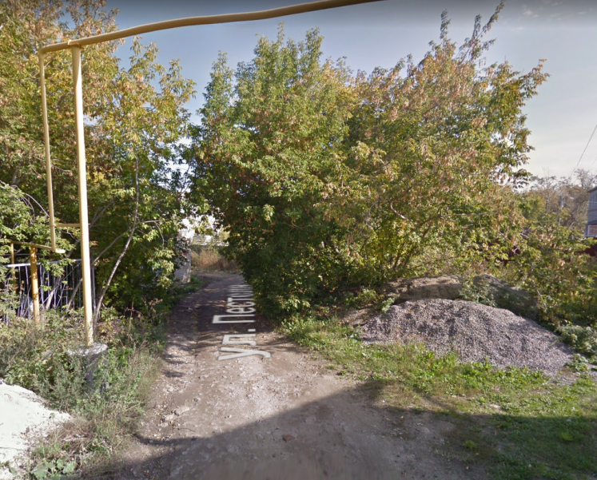
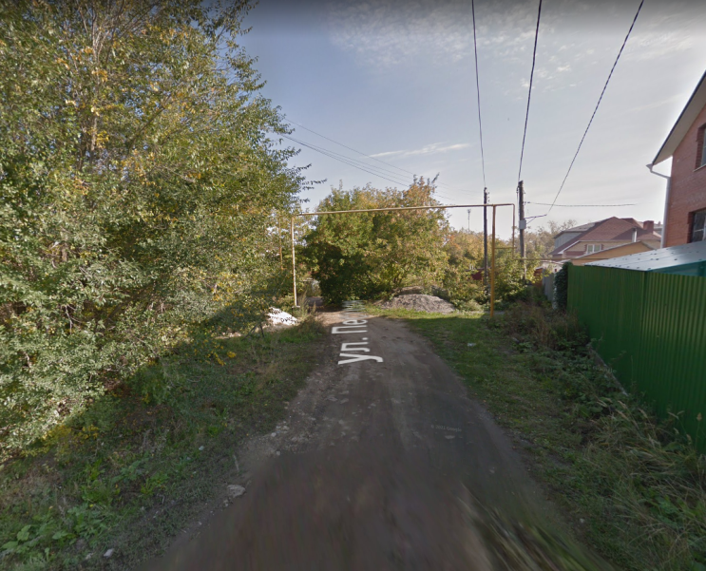
Фото до:
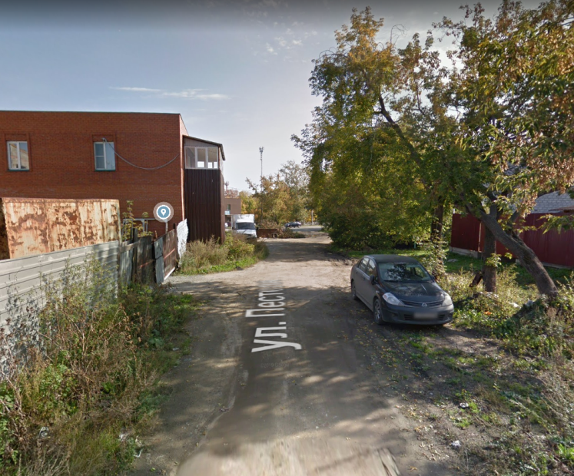
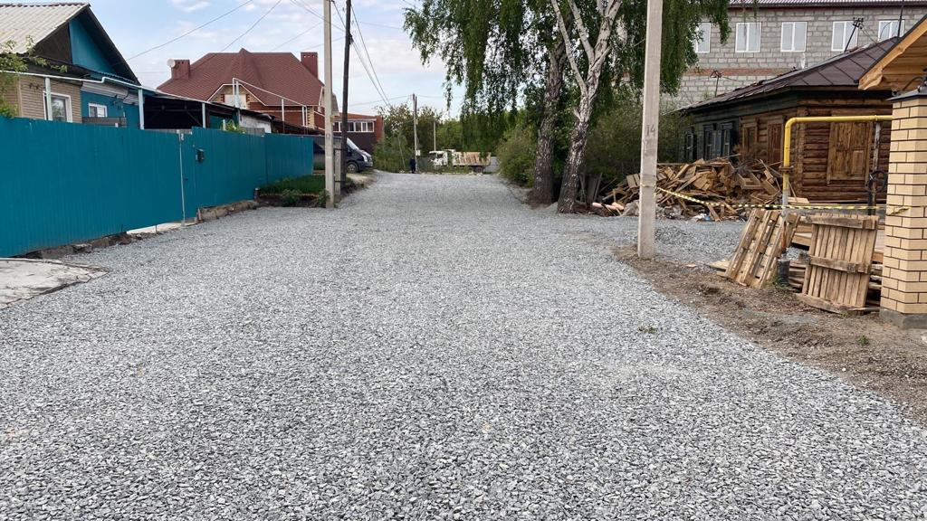
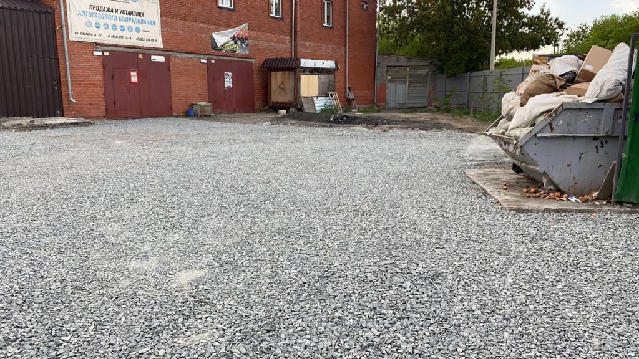
Фото в процессе работ:
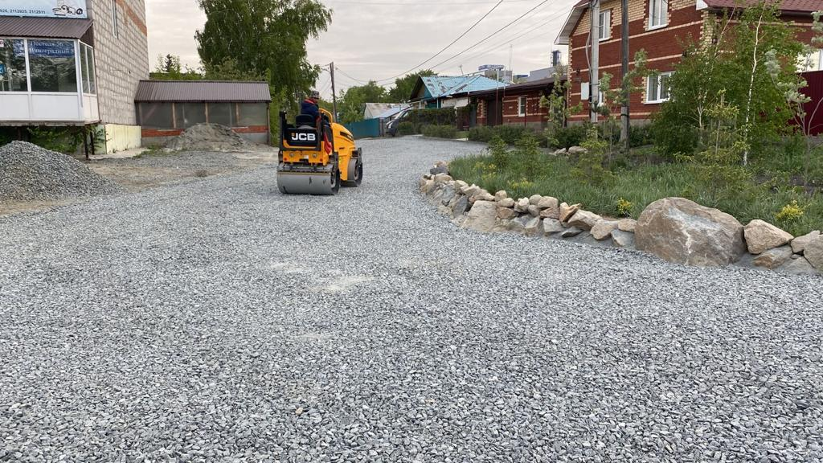
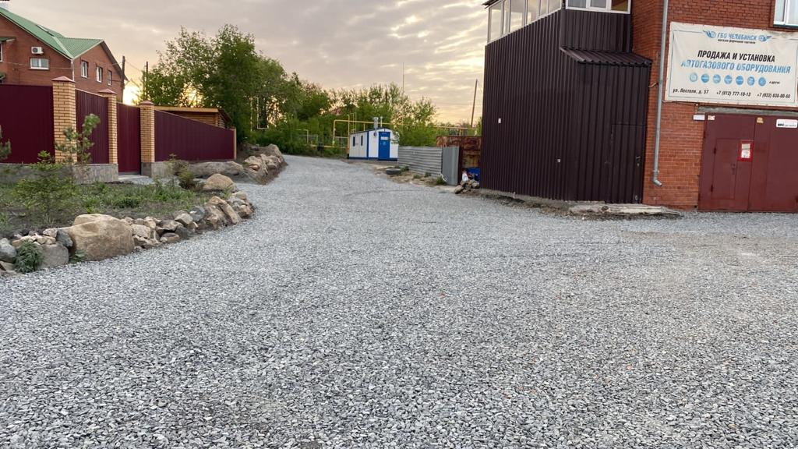
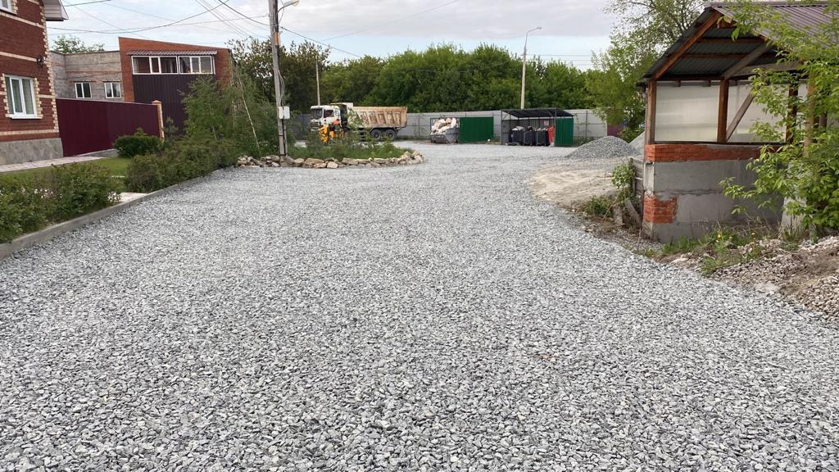

Фото после:
